**BÀI 29. BẢO VỆ TỰ NHIÊN VÀ KHAI THÁC THÔNG MINH**

**CÁC TÀI NGUYÊN THIÊN NHIÊN VÌ SỰ PHÁT TRIỂN BỀN VỮNG**

**Thời gian thực hiện: 1 tiết**

**I. MỤC TIÊU BÀI HỌC**

**1. Kiến thức**

- Trình bày được khái niệm và sự cần thiết phải phát triển bền vững.

- Để phát triển bền vững cần bảo vệ tự nhiên và khai thác thông minh các tài nguyên thiên nhiên.

**2. Năng lực**

***\*Năng lực chung***

- Năng lực tự học, tự chủ;

- Năng lực giải quyết vấn đề;

- Năng lực sáng tạo;

- Năng lực giao tiếp và hợp tác, ngôn ngữ.

***\*Năng lực đặc thù***

- Rèn luyện được các kĩ năng phân tích sơ đồ, trao đổi, phản biện.

**3. Phẩm chất**

- Yêu gia đình, quê hương, đất nước.

- Thực hiện nghĩa vụ đạo đức, tôn trọng, chấp hành pháp luật, kỉ luật…

- Thấy được trách nhiệm với cộng đồng, cụ thể là có ý thức trách nhiệm trong việc bảo vệ tự nhiên và khai thác thông minh các tài nguyên thiên nhiên.

**II. THIẾT BỊ DẠY HỌC VÀ HỌC LIỆU**

**1. Giáo viên**

- Máy tính, máy chiếu.

- Một số tranh ảnh, câu chuyện về lối sống thân thiện với thiên nhiên, góp phần bảo vệ tự nhiên

- Tập bản đồ địa lí lớp 6.

**2. Học sinh**

- SGK, vở ghi, dụng cụ học tập.

- Tập bản đồ địa lí lớp 6.

- Một số tranh ảnh, câu chuyện về lối sống thân thiện với thiên nhiên, góp phần bảo vệ tự nhiên

**III. TIẾN TRÌNH DẠY HỌC**

**1. Hoạt động 1. Xác định nhiệm vụ học tập**

***\* Mục tiêu***

- Huy động kĩ năng quan sát, giúp học sinh kết nối kiến thức đã có với kiến thức của bài học mới.

***\* Nội dung hoạt động***

- HS dựa vào kiến thức và hiểu biết của mình để hoàn thành sơ đồ.

***\* Tổ chức hoạt động***

**Hoạt động cá nhân/tổ chức chơi trò chơi**

***Bước 1. Giao nhiệm vụ học tập***

**-** GV sử dụng sơ đồ dưới đây; Yêu cầu trong 2 phút, HS sẽ hoàn thành sơ đồ; HS nào hoàn thành sớm nhất, đúng nhất sẽ được tuyên dương và cho điểm.

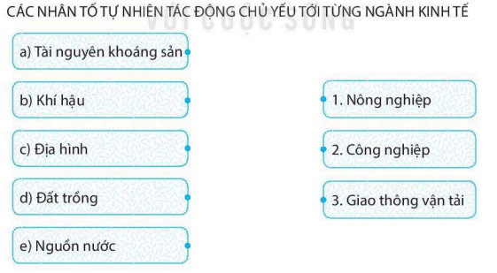

***Bước 2. Thực hiện nhiệm vụ học tập***

- HS chú ý lắng nghe, giơ tay trả lời câu hỏi nhanh

- GV quan sát, theo dõi, đánh giá thái độ thực hiện nhiệm vụ của HS.

***Bước 3. Báo cáo, thảo luận***

- HS trao đổi và trả lời nhanh câu hỏi trò chơi.

***Bước 4. Kết luận, nhận định***

- GV nhận xét và dẫn dắt vào bài mới.

***\* Sản phẩm hoạt động***

- HS trả lời các câu hỏi theo sự hiểu biết của bản thân.

- GV có thể chuẩn bị phần thưởng như điểm số, tràng pháo tay, hiện vật,...

**2. Hoạt động 2. Hình thành kiến thức mới**

**Hoạt động 2.1. Thế nào là phát triển bền vững?**

***\* Mục tiêu***

- HS trình bày được khái niệm và lấy ví dụ về sự phát triển bền vững.

***\* Nội dung hoạt động***

- HS khai thác thông tin mục 1 SGK và kiến thức thực tế, thực hiện yêu cầu của GV.

***\* Tổ chức hoạt động***

**Hoạt động thảo luận cá nhân/cặp, bàn**

***Bước 1. Giao nhiệm vụ học tập***

*\*HS khai thác thông tin mục 1 SGK và kiến thức thực tế, em hãy cho biết:*

- Thế nào là phát triển bền vũng?

- Một số tác động của con người tới thiên nhiên sẽ làm ảnh hưởng đến khả năng đáp ứng nhu cầu của các thế hệ mai sau.

***Bước 2. Thực hiện nhiệm vụ học tập***

- HS khai thác thông tin và dựa vào hiểu biết cá nhân trả lời câu hỏi;

- GV quan sát, theo dõi, đánh giá thái độ làm việc, giúp đỡ những HS gặp khó khăn.

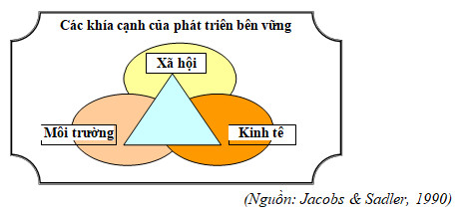

***Bước 3. Báo cáo, thảo luận***

- HS trình bày trước lớp kết quả làm việc cá nhân.

- HS khác theo dõi bạn trình bày, nhận xét, bổ sung, đánh giá.

***Bước 4. Kết luận, nhận định***

- GV nhận xét trình bày của HS, cung cấp thêm thông tin và chốt kiến thức.

***\* Sản phẩm hoạt động***

|  |
| --- |
| **1. Thế nào là phát triển bền vững?** |
| - Phát triển bền vững là sự phát triển nhằm đáp ứng các nhu cầu của thế hệ hiện tại mà không làm tổn hại đến khả năng thỏa mãn nhu cầu của các thế hệ tương lai. |

**Hoạt động 2.2. Tìm hiểu về việc bảo vệ tự nhiên và khai thác thông minh**

**các tài nguyên thiên nhiên**

***\* Mục tiêu***

- Trình bày được vấn đề bảo vệ tự nhiên và khai thác thông minh các tài nguyên thiên nhiên.

***\* Nội dung hoạt động***

- HS khai thác thông tin mục 2; sơ đồ trang 202, H.1 SGK và dựa vào hiểu biết thực tế, thực hiện yêu cầu của GV.

***\* Tổ chức hoạt động***

**Hoạt động thảo luận cá nhân/cặp, bàn**

***Bước 1. Giao nhiệm vụ học tập***

*\*HS khai thác thông tin mục 2; sơ đồ trang 202, H.1 SGK và dựa vào hiểu biết thực tế, trả lời các câu hỏi sau:*

- Em hãy cho biết ý nghĩa của việc bảo vệ tự nhiên và khai thác thông minh tài nguyen thiên nhiên.

- Để bảo vệ môi trường, chúng ta cần phải làm gì?

- Đồng thời cần những hành động gì để khai thác thông minh và bền vững các tài nguyên thiên nhiên?

- Dựa vào sơ đồ trang 2020 và hình 1 SGK, hãy lấy ví dụ cụ thể về các biện pháp khai thác và sử dụng thông minh tài nguyên thiên nhiên.

- Các hoạt động kinh tế trong các hình dưới đây có đáp ứng được mục tiêu phát triển bền vũng hay không? Tại sao?

|  |  |
| --- | --- |
| C:\Users\PTS\Desktop\Ảnh\2d2762e3bba252fc0bb3.jpg | C:\Users\PTS\Desktop\Ảnh\download.jpg |
| **Cánh đồng pin mặt trời Gulshat**  **(Ca-dắc-xtan)** | **Nhà máy điện gió Bạc Liêu**  **(Việt Nam)** |
| C:\Users\PTS\Desktop\Ảnh\download (1).jpg | C:\Users\PTS\Desktop\Ảnh\download (2).jpg |
| **Cánh đồng tam giác mạch phát triển du lịch ở Hà Giang (Việt Nam)** | **Tích cực trồng cây, gây rừng,**  **phủ xanh đất trống đồi trọc (Việt Nam)** |

***Bước 2. Thực hiện nhiệm vụ học tập***

- HS khai thác thông tin và dựa vào hiểu biết cá nhân trả lời câu hỏi;

- GV quan sát, theo dõi, đánh giá thái độ làm việc, giúp đỡ những HS gặp khó khăn.

***Bước 3. Báo cáo, thảo luận***

- HS trình bày trước lớp kết quả làm việc cá nhân.

- HS khác theo dõi bạn trình bày, nhận xét, bổ sung, đánh giá.

***Bước 4. Kết luận, nhận định***

- GV nhận xét trình bày của HS, cung cấp thêm thông tin và chốt kiến thức.

***\* Sản phẩm hoạt động***

|  |
| --- |
| **2. Bảo vệ tự nhiên và khai thác thông minh các tài nguyên thiên nhiên** |
| **a. Bảo vệ tự nhiên**  - Bảo vệ tự nhiên có ý nghĩa trong việc gìn giữ sự đa dạng sinh học, ngăn chặn ô nhiêm và suy thoái môi trường tự nhiên.  - Bảo vệ không gian sống của con người, đảm bảo cho con người tồn tại trong môi trường trong lành, thuận lợi để phát triển kinh tế - xã hội.  **b. Khai thác thông minh các tài nguyên thiên nhiên**  - Cần sử dụng hợp lí, tiết kiệm, hạn chế sự suy giảm tài nguyên, đảm bảo cho sản xuất và sinh hoạt của con người.  - Khai thác phù hợp, đảm bảo sự phát triển bền vững các tài nguyên thiên nhiên. |

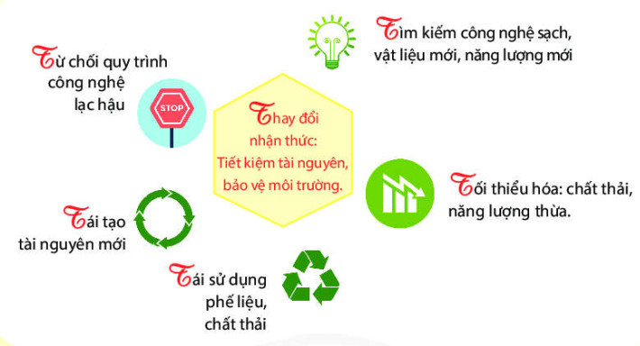

|  |
| --- |
| **Một số giải pháp khai thác tài nguyên thiên nhiên phục vụ phát triển bền vững** |

**3. Hoạt động 3. Luyện tập**

***\*Mục tiêu***

- Củng cố, khắc sâu nội dung kiến thức bài học; hệ thống lại nội dung kiến thức vừa tìm hiểu về vấn đề bảo vệ tự nhiên và khai thác thông minh các tài nguyên thiên nhiên vì sự phát triển bền vững.

***\*Nội dung hoạt động***

- Vận dụng kiến thức bài học và hiểu biết cá nhân để trình bày được những nội dung kiến thức vừa tìm hiểu về vấn đề bảo vệ tự nhiên và khai thác thông minh các tài nguyên thiên nhiên vì sự phát triển bền vững.

***\*Tổ chức hoạt động***

**Hoạt động cá nhân, cặp/bàn**

***Bước 1. Giao nhiệm vụ học tập***

*\*HS lên bảng tổng kết nội dung bài học.*

- GV yêu cầu HS làm bài tập trắc nghiệm khách quan sau:

|  |
| --- |
| **Câu 1.** Phát triển bền vững là sự phát triển  A. diễn ra liên tục trong nhiều năm liên tiếp để đáp ứng nhu cầu ngày càng tăng của con người.  B. dựa vào việc khai thác ngày càng nhiều các nguồn tài nguyên thiên nhiên để đáp ứng nhu cầu ngày càng tăng của con người.  C. nhằm đáp ứng nhu cầu của hiện tại mà không làm tổn hại đến khả năng thỏa mãn nhu cầu của các thế hệ tương lai.  D. dựa trên cơ sở bảo vệ và khai thác thông minh các tài nguyên thiên nhiên để sử dụng nguồn tài nguyên thiên nhiên được lâu dài.  **Câu 2.** Bảo về thiên nhiên **không** gồm nội dung nào dưới đây?  A. Giảm bớt thiệt hại do thiên tai gây ra.  B. Ngăn chặn sự ô nhiễm và suy thoái môi trường.  C. Giữ gìn sự đa dạng sinh học và cảnh quan thiên nhiên.  D. Bảo vệ không gian sống của con người.  **Câu 3.**Ý nghĩa của việc khai thác thông minh các tài nguyên thiên nhiên **không** bao gồm  A. Sử dụng hợp lí, tiết kiệm và hiện quả các nguồn tài nguyên thiên nhiên.  B. Tận dụng triệt để các tài nguyên thiên nhiên trong đời sống và sản xuất.  C. Hạn chế sự suy giảm tài nguyên thiên nhiên cả về số lượng và chất lượng.  D. Đản bảo nguồn tài nguyên cho con người trong hiện tại và tương lai.  **Câu 4.** Hành động nào dưới đây của các thế hệ hiện tại sẽ **không** làm tổn hại đến khả năng đáp ứng nhu cầu của các thế hệ trong tương lai?  A. Phá rừng bừa bãi để lấy gỗ hoặc lấy đất canh tác.  B. Khai thác khoáng sản quá mức để phát triển công nghiệp.  C. Sử dụng nhiều phân bón hóa hoạc và thuốc trừ sâu.  D. Đẩy mạnh sử dụng năng lượng mặt trời, năng lượng gió...  **Câu 5.** Hoàn thành sơ đồ theo mẫu sau: |

***Bước 2. Thực hiện nhiệm vụ học tập***

- HS khai thác thông tin và dựa vào hiểu biết cá nhân trả lời câu hỏi;

- GV quan sát, theo dõi, đánh giá thái độ làm việc, giúp đỡ những HS gặp khó khăn.

***Bước 3. Báo cáo, thảo luận***

- HS trình bày trước lớp kết quả làm việc cá nhân.

- HS khác nhận xét, bổ sung.

***Bước 4. Kết luận, nhận định***

- GV thông qua trình bày của HS rút ra nhận xét, khen ngợi và rút kinh nghiệm những hoạt động rèn luyện kĩ năng của cả lớp.

***\* Sản phẩm hoạt động***

- HS trả lời câu hỏi.

**4. Hoạt động 4. Vận dụng**

***\*Mục tiêu***

- HS vận dụng được những kiến thức, kĩ năng đã học để giải quyết vấn đề.

- Rèn luyện kĩ năng viết báo cáo ngắn.

***\*Nội dung hoạt động***

- Vận dụng kiến thức đã học hoàn thành bản báo cáo ngắn.

***\*Tổ chức hoạt động***

**HS thực hiện ở nhà**

***Bước 1. Giao nhiệm vụ học tập***

- GV đưa câu hỏi nhận định: *Con người có thể làm cho môi trường sách đẹp hơn nhưng cũng có thể làm cho môi trường bị suy thoái nghiêm trọng. Chúng ta có thể làm gì để bảo vệ và cải tạo môi trường tự nhiên?* Em hãy làm rõ nhận định trên bằng một bài văn ngắn khoảng 300 từ.

***Bước 2. Thực hiện nhiệm vụ học tập***

- HS hỏi và đáp ngắn gọn những vấn đế cần tham khảo.

***Bước 3. Báo cáo, thảo luận***

- GV dặn dò HS tự làm ở nhà tiết sau nhận xét.

***Bước 4. Kết luận, nhận định***

- GV nhận xét về các phương án lí giải của HS đưa ra, hướng dẫn HS về nhà tìm hiểu, giờ sau trả lời (báo cáo).

***\* Sản phẩm hoạt động***

- HS về nhà tự tìm tòi, khám phá, mở rộng kiến thứ, sự hiểu biết của bản thân qua một số trang website, đường link, sách tham khảo...liên quan đến nội dung, yêu cầu của GV.

**------------------------------------------------------**